Câu 1: [0H1-2.5-3] (K10 - GKI - THPT Cầu Giấy - Năm học 2021) Cho hình vuông cạnh . Độ dài của vectơ là:
A. . B. . C. D. .
Lời giải
Chọn D
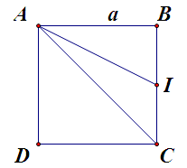
Gọi là trung điểm của . Theo quy tắc trung điểm, ta có: .
Xét tam giác vuông : .
Suy ra . Hay .
Câu 2: [0H1-2.5-3] (Thi thử HK1-K10-STRONG-21-22) Cho ba lực cùng tác động vào một vật tại điểm và vật đứng yên. Cho biết cường độ của đều bằng và góc . Khi đó xác định phương hương, cường độ của lực .
Lời giải
Ta có: (là đỉnh thứ 4 của hình bình hành )
Do vật đứng yên nên
Vậy cùng phương và ngược hướng với .
Câu 3: [0H1-2.5-3] (HKI - Lớp 10 - Năm 2021 - 2022) Cho hình thoi có và . Tính
A. . B. . C. . D. .
Lời giải
Chọn B
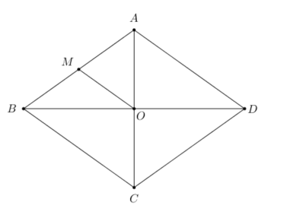
Gọi .
Ta có với là trung điểm
Khi đó: .

Tài liệu được chia sẻ bởi Website VnTeach.Com
https://www.vnteach.com

